ДОВІДКОВИЙ МАТЕРІАЛ
ДО ОПЕРАЦІЙНОЇ КАРТКИ 1.2.4
для проведення заняття з домедичної допомоги (БЗВП)

ЕВАКУАЦІЯ ПОРАНЕНОГО ЗА ДОПОМОЮ НОШ

На даний час особовий склад бойових підрозділів може бути забезпечений значним розмаїттям нош для перенесення постраждалих. Ця строкатість видів та конструкцій в першу чергу пов’язана з широкою волонтерскою діяльністю. Ноші, які доставляють на передову можуть бути сертифіковані в збройних силах інших країн, а можуть бути власних конструкцій. Деякі зразки таких нош повністю не відповідають вимогам для свого призначення, інші достатньо якісно виготовлені.
Ноші м’які призначені для перенесення постраждалого. Представляють собою полотно з щільної тканини, прошите армуючи ми стрічками. Можуть бути розраховані на чотирьох, шістьох або вісьмох носіїв. Оптимальна кількість носіїв – шестеро

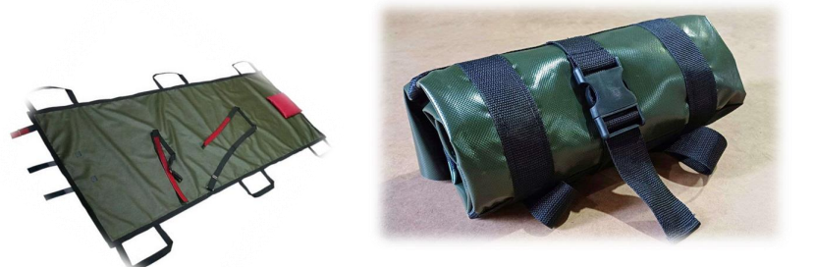

Ноші м’які мають ряд переваг, а саме: компактні габарити у складеному вигляді та невелика вага, можливість використання у вузьких, звивистих переходах, надійна фіксація пораненого.
Недоліком використання м’яких нош є необхідність задіяти для перенесення постраждалого групи з 4-6 осіб, які будуть пріоритетною цілю для ворожих засобів ураження.
Евакуація пораненого здійснюється ногами в перед. Це обумовлено тим, що за статистикою частіше падають ті, хто йдуть попереду, а також враховують і той фактор, що старший представник медичної служби повинен постійно візуально по обличчю оцінювати стан пораненого і не відволікатись на дорогу.
Жорсткі складні ноші є різних типів. Станом на 2025 р. на оснащенні ЗС України знаходяться уніфіковані санітарні ноші. Санітарні ноші мають довжину 2 м 21,5 см, ширину 55 см і висоту 16 см. Ноші зберігають і переносять в згорнутому стані. Уніфіковані санітарні ноші є штатним майном медичного пункту батальйону, а також необхідним майном всіх санітарних автомобілів.

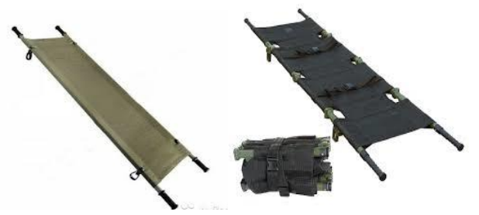

Ноші «Волокуші» допомагають полегшити переміщення постраждалого. Для цього використовують штатні пластикові ноші ( Лелека, Foxtrot, Skedko) ,а також за допомогою підручних матеріалів (наприклад, плащ-намет або ковдра).
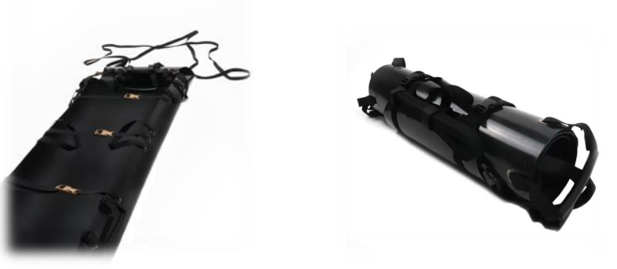
Однією з переваг використання таких засобів є значне зменшення тертя під час волочіння постраждалого по землі, особливо у зимовий період, коли волокуші виступають в ролі саней для переміщення постраждалого. Іншою, більш суттєвою перевагою даного типу нош є можливість перенесення (переміщення) постраждалого однією людиною, що зменшує кількість військовослужбовців під час евакуації до мінімуму.

Для транспортування потерпілого найкраще користуватись спеціалізованим транспортом; за його відсутності, транспортування повинне здійснюватися за допомогою будь-яких доступних в конкретній ситуації засобів пересування. В найбільш несприятливих умовах потерпілого доводиться переносити на руках, на спеціалізованих або імпровізованих ношах, на брезенті тощо. Транспортування може тривати від кількох хвилин до кількох годин. Особа, яка надає допомогу, зобов’язана забезпечити правильне перенесення потерпілого, перекладання його з одного транспортного засобу на інший, надати медичну допомогу в дорозі, проводити заходи з попередження ускладнень, котрі можуть виникнути в наслідок транспортної іммобілізації, через вібрації та з інших причин.
При переміщенні постраждалих на ношах важливо слідкувати за тим, щоб його голова і шия знаходилися на одному рівні з тілом та щоб дихальні шляхи залишалися вільними.
Укладати на ноші постраждалого потрібно вдвох. Для цого ноші потрібно розмістити збоку від постраждалого, одному рятівнику потрібно однією рукою обхопити груди постраждалого, а іншою фіксувати голову, другому рятівнику однією рукою обхопити гомілку зверху а іншою рукою стегно знизу. Також можна перекладати постраждалого на м’які ноші застосовуючи стабільне бокове положення, якщо немає підозри на травму шиї та хребта. Постраждалих з підозрою на травми шиї та хребта потрібно транспортувати тільки на транспортному медичному щиті, який за відсутності можна замінити довгою дерев’яною дошкою.
По рівній поверхні правильно переносити постраждалого на ношах ногами вперед. Тоді рятівник, що знаходиться збоку голови зможе контролювати стан постраждалого. Рятівники повинні йти короткими кроками, не в ногу, запобігаючи струсам ношів. При спуску, постраждалого потрібно нести ногами вперед, а при підйомі навпаки — головою вперед. На крутих підйомах і спусках потрібно звертати особливу увагу на збереження горизонтального положення нош, для чого під час руху в гору піднімати задній кінець нош, а під час руху з гори – передній.
Завантаження пораненого в транспорт відбувається головою в перед. Транспортування постраждалих проводиться на спеціально обладнаному медичному автомобілі, або за його відсутності — на звичайному в положенні, яке дозволяє стан постраждалого.

ЕВАКУАЦІЯ ПОРАНЕНОГО З ТЕХНІКИ
Для того, щоб евакуація з техніки відбулась максимально ефективно та безпечно, під час витягування постраждалого необхідно дотримуватись наступних правил:
стати на коліна та, використовуючи м'язи ніг і тримаючи спину рівною, разом з помічником потягнути постраждалого нагору (не варто намагатись витягти постраждалого самостійно);
вільною рукою притримувати голову постраждалого, захищаючи її від удару об елементи техніки (запобігти додатковим ушкодженням);
щойно таз постраждалого підніметься до рівня люку, розвернути його вбік так посадити на край люка;
зняти постраждалого з техніки, при необхідності накласти джгути, евакуювати до безпечного місця.

СПОСОБИ ВИЛУЧЕННЯ ПОРАНЕНИХ

Способи вилучення поранених залежать від конструктивних особливостей техніки, ступеня її ушкодження, умов бойової обстановки та стану потерпілого. Для посадки членів екіпажу і десанту, його виходу, а також для вилучення поранених в бойових машинах є відповідні люки і двері.
У танку таких люків чотири:
люки командира танка і навідника знаходяться зверху башти (перший - праворуч, другий - ліворуч) і можуть відкриватися як зсередини, так і зовні;
люк механіка-водія розташований в середній частині корпусу машини (перед баштою);
люк запасного виходу - за сидінням механіка-водія в днищі корпусу. Обидва вони відкриваються тільки зсередини.
Бойова машина піхоти (БМП) має три люка для екіпажу (командира, механіка-водія і навідника-оператора), чотири десантних люка і кормові двері:
люк механіка-водія, як і в танку, розташований в передній частині корпусу (перед баштою);
люк командира розміщений позаду нього, люк оператора-навідника у башті;
до наводчика-оператора можна наблизитися також через праве десантне відділення;
люки десантного відділення змонтовані позаду башти, в задній частині машини;
двома кормовими дверима закінчується задня частина БМП.
Люк механіка-водія БМП відкривається тільки зсередини машини, інші люки і кормові двері - як зсередини, так і зовні.
Бронетранспортер забезпечений люками командира і механіка-водія, відкидними люками з верху корпусу, а також бічними люками. Поранені можуть витягуватися через всі люки.
Вилучення постраждалих з техніки здійснюється за допомогою лямок санітарних (спеціальних), поясних ременів і вручну (рисунок 1).

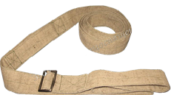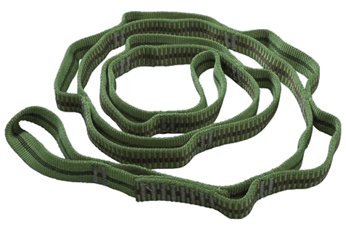
а б
Умовні познаки:
а) – санітарна; б) – спеціальна.
Рисунок 1 – лямки для евакуації.
Спосіб витягування пораненого з накладанням лямки з боку голови пораненого, який сидить або лежить
Розгорнувши лямку, пропускають обидва кінці її під руки пораненого в напрямку від спини до грудей і перехрещують їх біля основи грудної клітки. Потім кінець лямки, що йде з-під правої руки, простягають до зовнішньої сторони верхньої третини лівого стегна, а кінець лямки, що йде з-під лівої руки в протилежну сторону, до правого стегна. Після цього, підвівши карабіни спочатку під праве, а потім під ліве стегно, підтягують кінці лямки між ніг настільки, щоб можна було вільно застебнути карабіни за кільця. Перед застібанні необхідно ретельно розправити лямку, не допускаючи її перекручування.
Перш ніж почати витягувати пораненого з танка, треба надати лямці найбільш зручне положення, для чого підвести спочатку одну петлю (лежачу навколо стегна), а потім іншу якомога ближче до сідниці, в область сідничних горбів, щоб під час вилучення не відбулося підтягування колін до грудей.
Після цього шляхом уважного огляду, а якщо можливо, то і опитування пораненого перевірити правильність накладення лямки, для чого обережно потягнути її за вільний кінець, що знаходиться за спиною у пораненого. Переконавшись у правильності накладення лямки, витягають пораненого з танка, не допускаючи при цьому ударів об краї люка (рисунок 2).

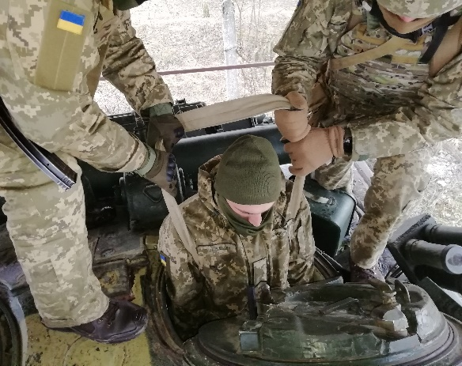
Рисунок 2 - витягування постраждалого за допомогою санітарних лямок.

На підготовку і накладання лямки витрачається від 50 до 70 секунд.
При витяганні танкіста, пораненого в стегно, таз або нижній відділ хребта, на додаток до лямки, накладеної таким способом, для зменшення тиску на поранену частину тіла необхідно використовувати поясний ремінь.
Його надягають на груди пораненого пряжкою вперед; вільний кінець лямки, що знаходиться за спиною пораненого, пропускають один раз під ремінь в напрямку знизу вгору.
При витяганні пораненого з танка не можна допускати різких ривків. Витягнутого пораненого знімають з корми танка і переносять в безпечне місце на руках або на санітарних носилках.

Спосіб витягування пораненого з накладенням лямки з боку ніг пораненого.
Військовослужбовець, розташовуючись близько пораненого з боку ніг, розгортає лямку і кладе її так, щоб один її кінець (з карабіном) виявився близько зовнішнього боку лівого стегна, а другий - близько зовнішнього боку правого стегна. Потім карабін з лямкою по черзі підводять під праве і ліве стегно так само, як і при першому способі (рисунок 3).
Застібнув обидва карабіна за кільця і взявши кожну руку по кінцю лямки, перехрещують їх на животі або біля основи грудної клітки так, щоб лямка від правого стегна йшла до лівої пахвової області, а від лівого стегна - до правої пахвовій області. Перед витяганням пораненого вільний кінець лямки необхідно розмістити за його спиною.

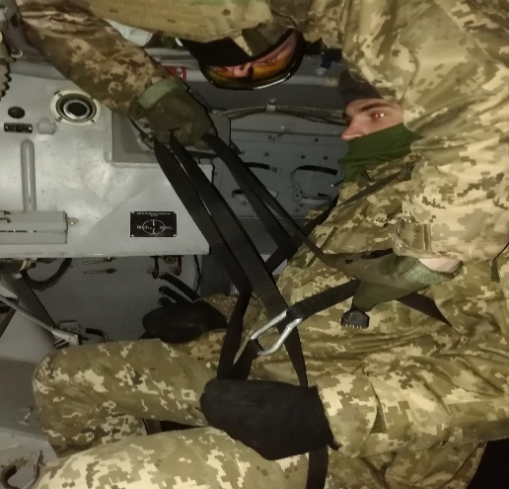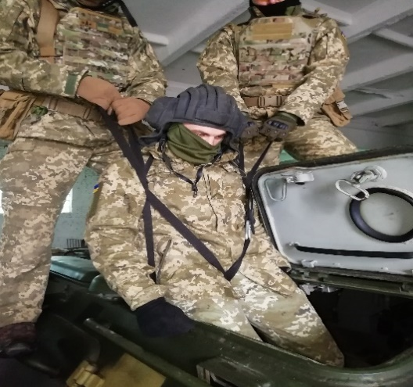
а
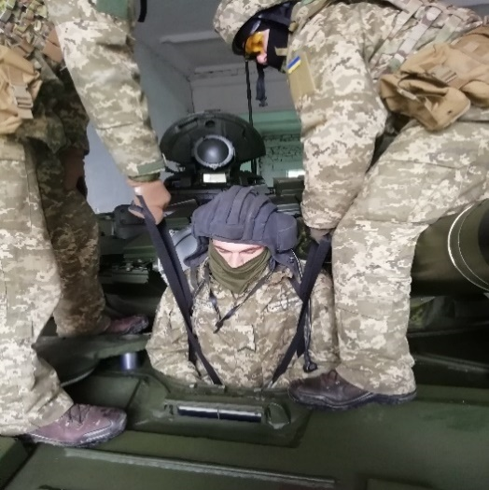
б
Умовні познаки:
а) – витягування з десантного відділення; б) – витягування з місця механіка-водія.
Рисунок 3 – способи витягування постраждалого з техніки за допомогою спеціальних лямок.

Спосіб витягування пораненого з накладенням лямки кільцем навколо грудей пораненого
Взявши в кожну руку по карабіну, защібають один з них за пряжку іншого, потім піднімають руки пораненого і надягають на нього лямку так, щоб карабіни виявилися з боку спини. Зробивши перехрещення на грудях пораненого, переносять іншу частину лямки (велика петля) за його спину, піднімаючи по черзі руки пораненого так, щоб лямка виявилася у нього під пахвами. Потім, зайшовши за спину пораненого і взявшись обома руками за вільну петлю лямки, підтягують її вгору, щоб переконатися в правильності накладення лямки. Після цього приступають до вилучення пораненого з танка. Лямка накладається цим способом 30-40 секунд.
Накласти тим чи іншим способом лямку на механіка-водія БМП можна і не залазячи в люк. У цьому випадку санітар лягає на трансмісію, звішується в люк і надягає лямку на потерпілого.
Після накладення лямки приступають до вилучення пораненого. Командира машини, механіка-водія і навідника (оператора-навідника) зазвичай витягують з призначених для них люків.
При необхідності (заклинило один з люків) механіка-водія танка можна витягнути через люк командира, командира - через люк навідника, а навідника - через люк командира.
При неможливості витягти танкістів через верхні люки їх евакуюють з люка запасного (аварійного) виходу. Тут застосовується ручний спосіб, коли один з танкістів опускає пораненого на розстелену на землі плащ-палатку. У міру вилучення санітар підтягує плащ-палатку до себе, а потім відтягує на ній пораненого.
При витяганні вручну поступають таким чином. Одна людина підхоплює пораненого за пахвові западини і підтягує його назовні, а другий (що знаходиться всередині машини), підтримуючи постраждалого за стегна і гомілки, направляє його до отвору (при пораненнях плеча та грудної клітини пораненого треба піднімати за одяг, поясний ремінь або комір комбінезона) (рисунок 4).

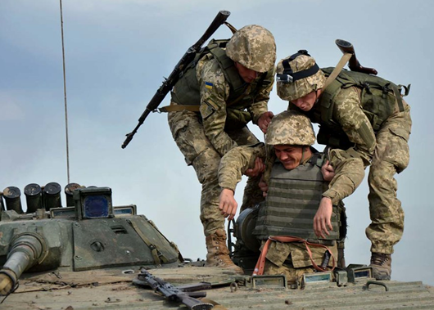
Рисунок 4 – витягування постраждалого вручну.

